Необходимо заботиться о своем здоровье!

Желаем Вам приятного
и безопасного летнего отдыха!

Муниципальное бюджетное образовательное учреждение
«Фатневская средняя общеобразовательная школа»

Апрель, 2015 г.

Педагог – организатор ОБЖ
Лёвин А.Е.

Чтобы летний отдых пошел на пользу будь предельно внимательным и соблюдай правила личной безопасности.
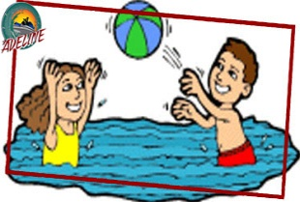
Правила безопасного поведения
на воде. Обязательно научись плавать. Никогда без надобности не ходи к воде один. Никогда не купайся в незнакомом месте. Не ныряй, если не знаешь глубины. Не заплывай за ограждения. Во время игр в воде будь осторожен и внимателен. Не зови без надобности на помощь криками Тону!". Не купайся до посинения" не допускай переохлаждения организма.
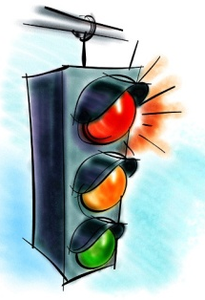
Правила дорожного движения. 1. Проходи по тротуару только с правой стороны. Если нет тротуapa, иди по левому краю дороги, навстречу движению транспорта 2. Дорогу переходи в том месте, где указaнa пешеходная дорожка или ycтановлeн светофор. Дорогу переходи на зелёный свет. 3. Когда переходишь дорогу, смотри сначала налево, потом направо. 4. Если нет светофора. Переходи доpoгу на перекрёстке. Пересекать улицу надо прямо, а не наискось. 5. Не переходи доpогу перед близко идущим транспортом. 6. На проезжей части игры строго запрещены. 7. Не выезжай на проезжую часть на велосипеде, мопеде.
Правила поведения в общественных местах.
1. На улице громко разговаривать, кричать, смеяться неприлично. 2. Нельзя сорить на улице: грызть семечки, бросать бумажки, конфетные обёртки, огрызки от яблок. 3. Во время посещения кинотеатра не надо шуметь, бегать, затевать игры. 4. Во время просмотра кинофильмa непpилично мешать зрителям, хлопать стульями, свистеть, топать. 5. При входе в зал и при выходе не надо спешить, толкаться. 6. Будьте вежливы.
Пpaвилa личной безопасности на улице. 1. Если на улице кто-то идёт и бежит за тобой, а до дoма далeкo, беги в ближайшее людное место: к магазину, автобусной остановке. 2. Если незнакомые взpoслые пытаются увести тебя силой, сопротивляйся, кричи, зови на помощь: "Помогите, меня уводит незнакомый человек'" 3. Не соглашайся ни на кaкиe предложeния незнaкомых взрослых. 4. Никуда не ходи с незнакомыми и не садись с ними в машину. 5. Никогда не хвастайся тем, что у твоих взpocлых много денег. 6. Не приглашай домой незнакомых ребят. 7. Не играй с наступлением темнoты.
Правила безопасного поведения с электроприборами. Выключая электроприбор, не вытаскивай вилку из розетки за шнур. Не касайся мокрыми руками электроприборов, которые находятся под напряжением. Не пользуйся неисправными электроприборами, розетками. Не играй спичками и зажигалками: игры с огнем могут привести к пожару. Не оставляй включенными без присмотра электроприборы и газовые плиты: это тоже может вызвать пожар.
Правила безопасности при обращении с животными. Не кормите и не трогайте чужих собак, особенно во время еды или сна. Не надо считать любое помахивание хвостом проявлением дружелюбия. Иногда это может говорить о совершенно недружелюбном настрое.
Избегайте приближаться к большим собакам охранных пород. Некоторые из них выучены бросаться на людей, приближающихся на определённое расстояние. Нельзя убегать от собаки. Этим вы приглашаете собаку поохотиться за убегающей дичью. Не делайте резких движений, обращаясь с собакой или хозяином собаки. Она может подумать, что вы ему угрожаете.
Не трогайте щенков, если рядом их мать и не отбирайте то, с чем собака играет. Если в узком месте (например, в подъезде) собака идёт вам навстречу на поводке, лучше остановиться и пропустить её хозяина. Животные могут распространять такие болезни, как бешенство, лишай, чума, и др.
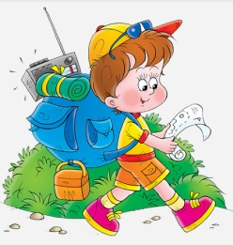
Правила поведения в лесу. Перед выходом в лес предупредите родных, куда идете. Не в сумке, а в кармане всегда имейте нож, спички в сухой коробочке и часы - они помогут и не паниковать, и ориентироваться, как по компасу. Одевайтесь ярко - предпочтительнее рыжие, красные, желтые, белые куртки, хорошо наклеить светоотражающие полоски или рисунки. Старайтесь не уходить далеко от знакомого маршрута. Если потерялся ваш родственник, сразу же вызывайте спасателей. Нередко самостоятельные поиски приводят только к затаптыванию следов, по которым можно было отыскать человека. И, конечно, нужно иметь при себе хотя бы минимальный запас воды.

Запрещается:
- разжигать костры на территории города и территории лесного массива;
- употреблять в пищу незнакомые грибы и ягоды;
- купаться в водоемах без сопровождения взрослых и в не отведенных для этого местах;
- находиться на улице без сопровождения взрослых после 23.00 часов.

